Введение.

Публичный отчет Государственного бюджетного общеобразовательного учреждения средней общеобразовательной школы № 692 Калининского района
Санкт - Петербурга за 2013-2014 учебный год содержит информацию об основных результатах и перспективах развития образовательного учреждения.
Содержание отчета мы адресуем родителям (законным представителям), выбирающим нашу школу для своего ребенка. Прочитав его, они смогут ознакомиться с укладом и традициями школы, условиями обучения и воспитания, образовательными программами. Информация о результатах, основных проблемах школы адресована нашим учредителям, местной общественности, органам местного самоуправления.
Обеспечивая информационную открытость нашего образовательного учреждения посредством публичного отчета, мы надеемся на увеличение числа социальных партнеров, а также количества учащихся, выбирающих нашу школу.
Общая характеристика ОУ.
Название ОУ (по уставу) – Государственное бюджетное общеобразовательное учреждение средняя общеобразовательная школа № 692 Калининского района
Санкт-Петербурга.
Тип – Общеобразовательное учреждение
Директор – Пичугина Наталья Васильевна, почетный работник общего образования РФ.
Учредители - Комитет по образованию Правительства Санкт-Петербурга,
- Администрация Калининского района Санкт-Петербурга.
Организационно-правовая форма – Государственное бюджетное учреждение
Адрес: 195274, Санкт –Петербург, ул. Д.Бедного, д.6,к.2, литера А
т/ф. 558-51-03;
Адрес сайта: www.sch692spb.narod.ru
Электронный адрес: shkr692@mail.ru
Лицензия: № 0634 от 14 августа 2013 года.
Свидетельство о государственной аккредитации: № 352 от 07 мая 2013 года.
Год ввода в эксплуатацию – 2000 г.
Проектная мощность – 926 человек;
Реальная наполняемость – 793чел.
Среднее количество уч-ся в классе: 26 чел.
- Краткая историческая справка, традиции.
Наша школа впервые открыла свои двери для учеников 1 сентября 2000 года. Школа была построена по индивидуальному проекту. Широкие мраморные лестницы, просторные светлые коридоры, два гардероба(один для учащихся начальных классов с отдельным входом для них), прекрасная столовая, библиотека с читальным залом, два спортивных зала, зал хореографии, два компьютерных класса, 6 классов с мультимедийными установками, включающими интерактивные доски и 8 классов начальной школы полностью укомплектованных в соответствии с ФГОС, великолепный актовый зал, автоматизированная пропускная система – всё это создаёт условия, необходимые для комфортного и безопасного пребывания детей в школе.
Несмотря на достаточно юный возраст нашего учебного заведения, мы сумели за эти годы многого достигнуть. Одними из первых приняли участие в эксперименте по переходу на профильное обучение. В ходе эксперимента отрабатывали различные задачи: однопрофильное, многопрофильное обучение; обучение в группах и потоком (когда в двух классах учащиеся обучаются по 3 профилям); предпрофильная подготовка. Нужно отметить, что со всеми поставленными задачами педагогический коллектив успешно справился.
В традициях школы:
- уважение к личности ученика и педагога;
- создание условий для развития каждого учащегося с учетом его индивидуальных способностей;
- организация непрерывного образования учащихся;
- сохранение и передача педагогического опыта;
- ориентация на использование современных педагогических технологий в сочетании с эффективными традиционными методами обучения;
- активное включение выпускников школы в образовательный процесс;
- использование традиционных мероприятий как средство воспитания личности.
- Цель и задачи программы развития школы
Цель программы: Обеспечение равенства в доступности качественного воспитания и образования для разных и равных детей, подростков, граждан Санкт-Петербурга.
Основные задачи:
1.Создание максимально благоприятных условий для умственного, нравственного, эмоционального и физического развития личности, добиваясь получения учащимися прочных знаний.
2. Создание условий для социальной адаптации обучающихся.
3. Повышение педагогического мастерства учителя путём освоения современных образовательных технологий.
4. Развитие инновационной деятельности с целью совершенствования и повышения качества образовательных услуг.
5.Совершенствование системы управления с использованием ИКТ и формированием оптимальной структуры управления школой.
6.Формирование высокой правовой культуры всех участников образовательного процесса в школе.
7.Расширение возможности участия общественности в управлении учебно-воспитательным процессом в школе.

Приоритетные направления развития:
В соответствии с социокультурными условиями микрорайона, образовательной программой ОУ, Программой развития ОУ в минувшем учебном году осуществлялась целенаправленная работа по реализации задач конкретного этапа жизнедеятельности школы, а именно: продолжена работа по самоанализу педагогического коллектива и школы в целом, продолжается совершенствование новых форм и методов экспериментальной работы школы, продолжена работа по обеспечению качества образования путем диагностики и оценки педагогических критериев. Ведётся работа по сохранению здоровья учеников и работников школы, созданию условий для развития профессионализма и формирования объективной оценки и самооценки деятельности педагогов, развитию структуры самоуправления учащихся.
С 01.09.2011 ГБОУ СОШ № 692 является участником модернизации образовательного процесса. Введены новые ФГОС начального общего образования.
Цели ФГОС:
-освоение обучающимися межпредметных понятий и универсальных учебных действий (регулятивные, познавательные, коммуникативные),
-способность их использования в учебной, познавательной и социальной практике,
-самостоятельность планирования и осуществления учебной деятельности и организации учебного сотрудничества с педагогами и сверстниками,
-построение индивидуальной образовательной траектории.
- учащиеся 9-х классов проходят предпрофильную подготовку;
- учащиеся принимают активное участие в исследовательской деятельности, результатом которой являются выступления на школьной, районной и городской научно-практической конференциях;
- оборудовано 9 классов мультимедийными комплексами;
- 21 класс оснащён телевизорами, видео-DVD-проигрывателями;
- 11 классов начальной школы мультимедийным и естественнонаучным оборудованием в соответствии с ФГОС.

3. Учебно-педагогическая деятельность:
- реализуемые образовательные программы:
- 1 ступень: образовательная программа начального общего образования (УМК «Школа 2100»);
- 2 ступень: образовательная программа основного общего образования, программа предпрофильной подготовки в 9-х классах;
- 3 ступень: образовательная программа среднего общего образзования, программа профильного обучения (химико – биологический, физико- математический, социально-экономический и информационно-технологический профили)
Учебный план ГБОУ СОШ № 692 построен на основе Федерального Закона РФ «Об образовании в российской федерации» от 29.12.2012 № 273-ФЗ, в соответствии с приказом Министерства образования Российской Федерации от 09.03.2004 № 1312 «Об утверждении федерального базисного учебного плана и примерных учебных планов для образовательных учреждений Российской Федерации, реализующих программы общего образования», приказом Министерства образования и науки Российской Федерации от 01.02.2012 № 74 «О внесении изменений в федеральный базисный учебный план и примерные учебные планы для образовательных учреждений Российской Федерации, реализующих программы общего образования, утвержденные приказом Министерства образования Российской Федерации от 9 марта 2004 г. № 1312» (вступил в силу с 01.09.2012), приказом Министерства образования и науки Российской Федерации от 31.01.2012 № 69 «О внесении изменений в федеральный компонент государственных образовательных стандартов начального общего, основного общего и среднего (полного) общего образования, федеральным компонентом государственного стандарта общего образования, утвержденного приказом Министерства образования Российской Федерации «Об утверждении федерального компонента государственных стандартов начального общего, основного общего и среднего (полного) общего образования» от 05.03.2004 № 1089» (для 4-11 классов) и федеральным государственным образовательным стандартом начального общего образования, утверждённым приказом Министерства образования и науки Российской Федерации от 06.10.2009 № 373 (далее – ФГОС НОО) (для 1-х, 2-х и 3-х классов), постановлением Главного государственного санитарного врача Российской Федерации от 29.12.2010 № 189 «Об утверждении СанПиН 2.4.2.2821-10 «Санитарно-эпидемиологические требования к условиям и организации обучения в общеобразовательных учреждениях» (с изменениями на 29.06.2011); приказами Минобрнауки от 14.12.2009 № 729 и от 31.03.2014 № 253.
Учебный план построен с учетом Распоряжения Комитета по образованию «О формировании учебных планов общеобразовательных организаций Санкт-Петербурга, реализующих основные общеобразовательные программы на 2014/2015 учебный год» от 24.04.2014 № 1826-р.
В соответствии с приказом Министерства образования и науки Российской Федерации» от 31.01.2012 № 69 «О внесении изменений в федеральный компонент государственных образовательных стандартов начального общего, основного общего и среднего (полного) общего образования, утвержденный приказом Министерства образования Российской Федерации от 5 марта 2004 г. № 1089» и приказом Министерства образования и науки Российской Федерации» от 01.02.2012 № 74 «О внесении изменений в федеральный базисный учебный план и примерные учебные планы для образовательных учреждений Российской Федерации, реализующих программы общего образования, утверждённые приказом Министерства образования Российской Федерации от 9 марта 2004 г. № 1312» в учебный план 4 класса включён курс «Основы религиозной культуры и светской этики» (ОРКСЭ) по 1 часу в неделю (всего 34 часа).
Целью комплексного курса ОРКСЭ является формирование у обучающегося мотиваций к осознанному нравственному поведению, основанному на знании и уважении культурных и религиозных традиций многонационального народа России, а также к диалогу с представителями других культур и мировоззрений.
Выбор модуля, изучаемого в рамках курса ОРКСЭ, осуществляется родителями (законными представителями) учащихся. Выбор фиксируется протоколами родительских собраний и письменными заявлениями родителей. Реализация данного курса предполагает деление класса на группы.
В соответствии с приказом Министерства образования и науки Российской Федерации от 30.08.2010 № 889 в объем недельной учебной нагрузки образовательного учреждения вводится третий час физической культуры. При разработке содержания третьего часа учебного предмета «Физическая культура» учитывалось состояние здоровья обучающихся и деление их в зависимости от состояния здоровья на три группы: основную, подготовительную и специальную медицинскую (письмо Министерства образования и науки Российской Федерации от 31.10.2003 № 13-51-263/123 «Об оценивании и аттестации учащихся, отнесенных по состоянию здоровья к специальной медицинской группе для занятий физической культурой»).
Работа школы во вторую половину дня :
Оформлены договоры с ЦВР и ДДЮТ Калининского района. Работали бесплатные кружки естественнонаучной направленности, хореографии, хоровая студия, кружок журналистики, различные спортивные секции.
Режим работы школы:
Школа работает в 1 смену.
- 1 ступень – 5-дневная учебная неделя; продолжительность уроков в первых классах – 35 минут, во 2-4 классах – 45 минут.
- 2-3 ступень – в 5-х классах 5-дневная учебная неделя, в 6-11-х классах 6-дневная учебная неделя; продолжительность уроков - 45 минут;
- занятия проходили в 1 смену;
- в школе работало 6 групп продленного дня.

Периоды итоговой аттестации:
1 ступень – четверти;
2 ступень – четверти;
3 ступень – полугодия.

Расписание звонков:
1 урок: 9.00 – 9.45
2 урок: 9.55 – 10.40
3 урок: 10.55 – 11.35
4 урок: 11.55 – 12.40
5 урок: 12.55 – 13.40
6 урок: 13.50 – 14.35.
- Состав обучающихся:
В 2013-2014 году в школе был сформирован 31 класс.
Количество учащихся | Учебный год
Количество учащихся | 2009-2010 | 2010-2011 | 2011-2012 | 2012-2013 | 2013-2014
На начало учебного года | 755 | 771 | 835 | 842 | 793
На конец учебного года | 756 | 772 | 827 | 836 | 774
Зачислено в течение года | 30 | 36 | 51 | 23 | 20
Выбыло(отчислено) в течение года (всего) | 29 | 35 | 43 | 29 | 36
- по болезни | нет | нет | нет | нет | нет
- перевод в другое ОУ | 29 | 35 | 43 | 29 | 36
- по неуспеваемости | нет | нет | нет | нет | нет
- по совершению правонарушений | нет | нет | нет | нет | нет

Из таблицы видно, что контингент обучающихся стабилен, движение учащихся происходит по объективным причинам и не вносит дестабилизацию в процесс развития школы.
Контингент учащихся ГБОУ СОШ № 692 довольно разнороден. Итоги диагностики, а также данные обследования уровня личностного развития детей, обучающихся в школе, выявили пеструю картину: от детей с высоким уровнем развития, обладающих интеллектуальными, музыкальными, художественными, спортивными способностями, до детей с сильно заниженной мотивацией к учению. Вследствие этого весьма важен анализ социального состава учащихся и социального статуса их семей.

1.2 Сведения о социальном составе учащихся.

Показатель | Кол-во детей | % от общего числа детей
Опекаемые | 9 | 1,2 (0,95)*
Многодетные | 43 | 5,6 (3,57)*
Дети-инвалиды | 5 | 0,7 (0,6)*
Дети из семей, где родители не занимаются воспитанием детей | 6 | 0,6 (0,84)*
Дети из семей, где доход ниже прожиточного минимума | 34 | 4,4 (3,09)*
Дети, состоящие на учёте в ПДН | 2 | 0,3 (0,6)*
Дети из семей, где родители зависимы от алкоголя или наркотиков | 1 | 0,13 (0,36)*
.* В скобках приведены данные 2012-2013 учебного года.
Возросло количество детей, которым необходима помощь и забота государства и соответственно школы, поэтому необходимо развивать систему работы с данными категориями учащихся и их родителями (законными представителями). При этом, наблюдается позитивная тенденция снижения социально неблагополучных семей, где дети лишены надлежащего ухода и воспитания, что сказалось на снижении количества детей, состоящих на учёте в ПДН.
На протяжении всех лет существования школы, педагогический коллектив оказывает содействие в выявлении неблагополучных семей с целью принятия своевременных мер по защите прав детей и оказанию им необходимой помощи, старается изменить микроклимат в семье, чтобы не потерять растущего в ней человека.
  - Состояние здоровья обучающихся.
Важным фактором, влияющим на успешность учащихся, является здоровье. Никакое обучение невозможно, если нет здоровья. Осознавая это, педагогический коллектив на протяжении года решал задачу внедрения здоровьесберегающих технологий в образовательный процесс.
Результаты изучения внутришкольной медицинской документации представлены в таблице
Распределение учащихся по группам здоровья.
Ступень образования | Количество учащихся | 1 группа здоровья | 2 группа здоровья | 3 группа здоровья | 4 группа здоровья
1-4 классы | 310 | 11 (3,55%) | 253 (81,61%) | 42(13,55%) | 4(1,29%)
5-9 классы | 389 | 22 (5,66%) | 272 (69,92%) | 93(23,91%) | 2(0,52%)
10-11 классы | 94 | 1 (1,06%) | 68 (72,34%) | 25(26,60%) | -
Итого: | 793 | 34( 4,3%) | 593 (74,78%) | 160(20,18%) | 6(0,76%)

Незначительно увеличилось число учащихся с 1 и 2 группами здоровья. Но пока говорить однозначно о положительной динамике в здоровье учащихся рано, так как цифры находятся в рамках статистической погрешности.
При анализе данной ситуации можно выделить несколько факторов негативно влияющих на здоровье учащихся:
- Проживание в мегаполисе с недостаточно благоприятной окружающей средой.
- Родители, которые не всегда своевременно реагируют на проблемы со здоровьем детей, ссылаясь на занятость или стремление скрыть проблемы, чтобы у ребёнка не было ограничений при поступлении в ВУЗ.
Таким образом, не выявлено отрицательного влияния школы на состояние здоровья учащихся. Делать однозначные выводы пока рано, но, разработанная программа здоровьесбережения учащихся, видимо, оказывает своё положительное действие.

Пути преодоления негативных факторов воздействия.

Причины | Пути преодоления | Что необходимо сделать
Недостаточная сбалансированность управленческих решений в организации деятельности | -организация учебного процесса в соответствии с нормами СанПиН;  -сотрудничество с ЦПМСС;  -разработаны мероприятия по профилактике алкоголизма и наркомании;  -осуществляется постоянный медицинский контроль и диспансеризация школьников;  -организовано горячее питание и меры по соблюдению водно-питьевого режима; | -укомплектовать классы партами в соответствии с новыми СанПиНами;  -активизировать деятельность по усилению просветительской работы с учащимися и родителями по здоровому образу жизни;
Недостаточная двигательная активность | -проводятся общешкольные оздоровительные мероприятия-дни здоровья;  -разработан комплекс упражнений для проведения физкультпауз на уроке;  -проводится большая работа во внеурочное время: секции баскетбола, минифутбола, спортивные праздники, соревнования. | -проведение внутришкольного контроля за организацией двигатель-ной активности учащихся на разных этапах обучения;  -организовать «двигательные перемены» для учащихся 1 ступени;  -открыть группы ЛФК для коррекции нарушений опорно-двигательной системы(учитель закончил курсы);  -увеличить количество спортивных секций.
Перегрузка учащихся | -учителя ознакомлены с гигиеническими критериями рациональной организации урока;  -систематически проверяется дозировка домашних заданий;  -используются здоровьесберегающие технологии;  -запрещено проведение нулевых уроков, между основными и дополнительными занятиями соблюдается динамическая пауза;  -расписание занятий составляется с учётом норм СанПиН. | -провести семинары(круглый стол) по вопросам оптимизации учебной нагрузки, рациональной организации урока с учётом физиологических особенностей детей;  -продолжить работу по контролю над соблюдением дозировки домашних заданий.
Повышенный уровень тревожности | -учащиеся и родители получают консультации специалистов ЦПМСС;  -проводится индивидуальная работа с детьми. | -продолжить цикл семинаров по вопросам психологического здоровья школьников;

5. Управление школой.
Условием успешной работы школы является правовая основа. Процесс принятия решений, кадровые вопросы, контроль за исполнением решений и качеством учебно-воспитательного процесса остается за администрацией, которая учитывает рекомендации и предложения всех участников образовательного процесса. Основные решения в школе принимает педагогический совет.
В школе работают научно-методический совет, предметные методические объединения учителей, начал работу совет учащихся.
Высшим органом управления является Педагогический совет школы. В школе работают классные родительские комитеты, родительский комитет школы, педагогический совет школы. Непосредственное руководство школой осуществляет директор, назначенный учредителем. Все звенья управленческой структуры связаны между собой, между ними существует разделение полномочий и ответственности.

6. Условия осуществления образовательного процесса.
Школа обладает необходимой материально - технической базой, позволяющей успешно осуществлять учебно-воспитательный процесс.
Для учащихся начальных классов имеются 15 кабинетов(12 учебных + 3 игровые), достаточное количество предметных кабинетов.
Для внедрения информационно-коммуникационных технологий имеются два компьютерных класса и семь классов, оборудованных мультимедийными комплексами, переносное мультимедийное оборудование, интерактивные доски.. В школе хорошая библиотека с читальным залом на 20 мест, учащиеся на 97% обеспечены учебной литературой. Для занятий спортом имеются два спортивных зала, есть зал хореографии. Функционирует кабинет ОБЖ. Укомплектованы мастерские технологии (для девочек швейная и кулинарная; для мальчиков столярная и слесарная). В школе имеется достаточное количество телевизоров, видеомагнитофонов, СD и DVD проигрывателей. Горячее питание осуществляется для всех учащихся. Социально незащищённые категории учащихся питаются бесплатно. Ученики 1-4 классов оплачивают 30% от стоимости завтраков. Для желающих имеется буфет и экспресс-стол. Льготное двухразовое питание получал 91 человек.
За последние три года материальная база школы значительно улучшилась. В планах школы – обеспечение всех кабинетов начальной школы техникой и учебным оборудованием в соответствии с ФГОС и 100% обеспечение учебной литературой.
- Кадровое обеспечение образовательного процесса.
Педагогический коллектив школы, является одной из основных составляющих образовательного процесса. Школа может развиваться, если ее педагогический коллектив будет работать в постоянном поиске, обеспечивая создание и использование новых педагогических технологий и инноваций в образовательной деятельности и в ее управлении.

Общая численность педагогических работников в 2013/2014учебном году – 60 человек. Укомплектованность педагогическими кадрами составляет 100%.
 | 2011-2012 | 2012-2013 | 2013-2014
Количество педагогических работников | 53 | 60 | 58
Из них совместителей | 2 | 3 | -
Количество педагогических работников, имеющих высшее образование | 47(88%) | 57 (95%) | 54 (93%)
Количество педагогических работников, имеющих среднее специальное образование | 6 | 3 (15%) | 4 (7%)
Количество педагогических работников с высшей категорией | 16 (30,77%) | 11 (18,3%) | 12 (21%)
Количество педагогических работников с 1 категорией | 18 (34,62%) | 24 (40%) | 19 (33%)
Количество педагогических работников со 2 категорией | 2 (3,85%) | 2 (3,3%) | 2 (3%)
Количество педагогических работников без категории | 17 | 23 (38,3%) | 27 (47%)
Имеющие отраслевые награды | 9 (16,98%) | 9 (15%) | 8 (14%)
Стаж работы
Стаж работы до 5 лет | 8 | 10 (17%) | 12 (21%)
Стаж работы 5-10 лет | 3 | 6 (10%) | 4 (7%)
Стаж работы 10-15 лет | 3 | 2 (3,3%) | 2 (3%)
Стаж работы 15-20 лет | 15 | 13 (22%) | 10 (17%)
Стаж работы свыше 20 лет | 24 | 29 (48%) | 30 (52%)
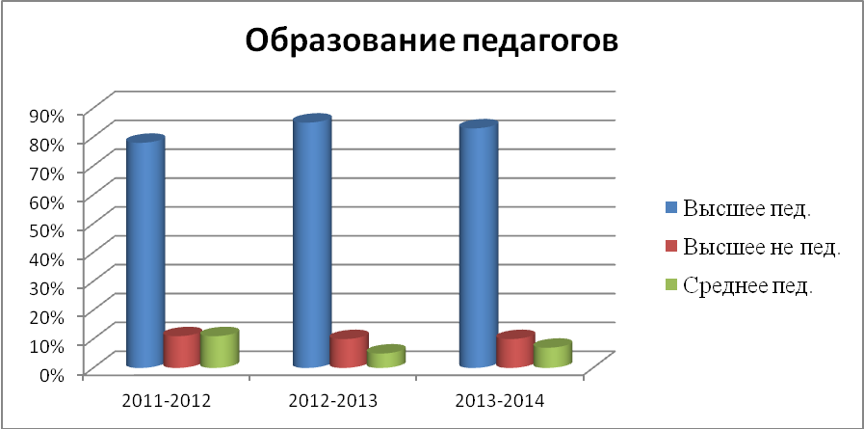
Из данной диаграммы видно, что образовательный уровень учителей достаточно высокий. За последние три года количество педагогов с высшим образованием увеличилось. Это объясняется тем, что за последние три года наш коллектив пополнился молодыми специалистами, а также тем, что трое педагогов нашей школы (Борисова Н.Ю., Дмитриева Л.А., Лебедева И.А.) повысили свой образовательный уровень, закончив в 2013 году обучение в ВУЗах. В настоящее время доля преподавателей с высшим образованием составляет 93%. Двое педагогических сотрудников школы получили второе высшее образование (Мушка О.В. и Ремизова С.Н.). В школе работает кандидат биологических наук Краснощек С.А.

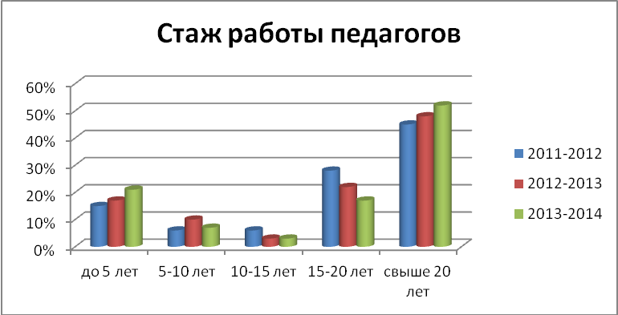

Результаты изучения коллектива на предмет педагогического стажа показали, что основная часть педагогов (72%) работают в образовании более 10 лет.

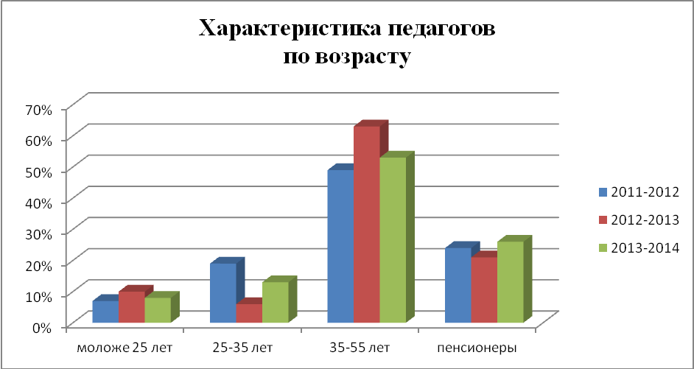

Из диаграммы можно констатировать факт старения педагогического коллектива.

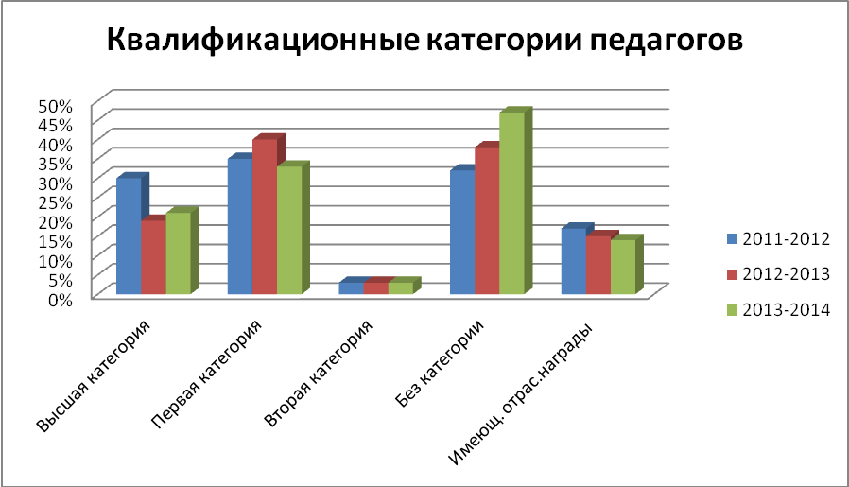

В настоящее время высшую квалификационную категорию имеют 21% учителей нашей школы, первую квалификационную категорию – 33%, 47% педагогов не имеют квалификационной категории. Из данной диаграммы видно, что за последние три года уменьшилось количество учителей с высшей и первой квалификационными категориями, увеличилось количество учителей, не имеющих категории. Это объясняется тем, что наш коллектив пополнился молодыми специалистами, а также тем, что у некоторых педагогов истёк срок аттестации, но они не стали подавать документы на аттестацию.
Анализируя данную ситуацию, было выявлено, что у части педагогов главной причиной отказа от подтверждения квалификационной категории после окончания ее срока действия является страх перед новыми более сложными формами квалификационного испытания. Возрастные же педагоги (пенсионного и предпенсионного возраста) неохотно идут на аттестацию по категории, и скорее предпочитают работать вообще без категории, вместо того, чтобы участвовать в затратной по времени и силам процедуре.
14% педагогических работников нашей школы имеют отраслевые награды:
Название награды | Кол-во человек
«Почетный работник общего образования» | 3 человека
«Отличник народного просвещения» | 2 человека
«За гуманизацию школы Санкт – Петербурга» | 1 человек
Награждены Почетной Грамотой Министерства образования РФ | 1 человек.
«Отличник физической культуры и спорта» | 1 человек

2.5.2. Система работы с молодыми специалистами.
Как уже отмечалось ранее, происходит постепенное старение педагогического коллектива. Молодёжь неохотно приходит работать в школу. Но в 2013-2014 учебном году коллектив пополнился молодым учителем математики – Окуневой И.А.
Так же молодыми специалистами в школе являются учитель русского языка и литературы Коматесова А.С. и учитель английского языка Федорова А.С. В помощь молодым специалистам, за каждым закреплены опытные учителя - наставники: Янчевская Л.А., Солдатова М.Е., Кубатова М.Ю.
Работает школа молодого учителя, в плане которой ознакомление молодых учителей с нормативной базой, школьной документацией, методикой построения уроков.
    - Аттестация педагогических кадров.
Важным направлением работы администрации школы является постоянное совершенствование педагогического мастерства учительских кадров.
Цель аттестации: определение соответствия уровня профессиональной компетентности педагогических работников и сотрудников школы требованиям к квалификации при присвоении им квалификационной категории, поощрение творческой инициативы, продуктивности педагогического труда, создание кадровых условий для развития школы.

Задачи:
- стимулирование целенаправленного, непрерывного повышения уровня профессиональной квалификации;
- реализация возможности повышения уровня оплаты труда;
- обеспечение объективности персонального оценивания учителя, его способности решать профессиональные задачи определённой степени сложности в соответствии с нормативными критериями тарифно - квлификационной характеристики.

 | 2011-2012 | 2012-2013 | 2013-2014
Повышение квалификации
Обучившихся на курсах повышения квалификации | 11 | 11 (18,3%) | 11 (19%)
Аттестовавшихся на высшую категорию | 1 (1,89%) | нет | 2 (3%)
Аттестовавшихся на 1 категорию | 1 (1,89%) | 4 (6,6%) | 3 (5%)
На прошедших аттестацию на более высокую категорию | нет | нет | нет
Не подтвердивших свою категорию | нет | нет | нет
Понизивших свою категорию | 6 | 5 | 3 (5%)

В 2013-2014 учебном году подали документы на повышение квалификационной категории 5 педагогов: Васильева Н.А., Самчик О.А. – высшая квалификационная категория; Чеботарева Ю.В.(социальный педагог), Прямова О.А., Курбатова М.Ю. - первая квалификационная категория. Все успешно прошли аттестацию.
У 3 педагогов в этом учебном году истёк срок аттестации, но они не стали подавать документы на аттестацию по разным причинам.
В 2014-2015 учебном году истекает срок аттестации у 8 педагогов, из них все планируют подать в следующем учебном году заявление на аттестацию (4 педагога на 1 квалификационную категорию и 4 педагога на высшую квалификационную категорию).
В 2013 – 2014 учебном году слушателями различных курсов на базе РГПУ им. А.И. Герцена, СПбАППО и ИМЦ Калининского района были 11 человек.
С сентября 2014 года на курсы повышения квалификации зачислены 5 человек: директор Пичугина Н.В., заместитель директора Градобоева И.М., учитель английского языка Алексеева Ю.В., учитель начальных классов Галанцова О.Г., педагог-организатор Сергеева Н.С.

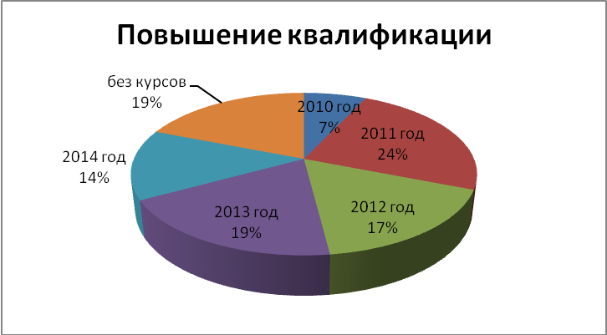
На диаграмме показано, что за последние пять лет курсы повышения квалификации прошли 81% педагогов. Основными направлениями повышения квалификации являются методика, педагогика и ИКТ; основными учреждениями повышения квалификации - Академия постдипломного педагогического образования Санкт-Петербурга и ИМЦ Калининского района.
Учителя школы участвуют в передаче своего опыта не только в рамках школы, но и за её пределами
 | Ф.И.О. | Должность | Форма передачи педагогического опыта | Тема | Место передачи педагогического  опыта
1 | Солдатова М.Е. | учитель русского языка и литературы | публикации |  | В электронных СМИ
2 | Курбатова М.Ю. | Учитель английского языка | Публикации  Участие в работе круглого стола | Внеклассные мероприятия по английскому языку: новые перспективы в свете ФГОС | В электронных СМИ
3 | Чеботарева Ю.В. | учитель информатики | 2 методические разработки |  | Журнал АНЭКС

8. Методическая работа.
Методическая работа в истекшем учебном году была направлена на выполнение поставленных задач и их реализацию через программу развития, образовательную программу школы и учебно-воспитательный процесс.
Данный год явился пятым и завершающим годом работы над методической темой школы «ПОВЫШЕНИЕ КАЧЕСТВА ОБРАЗОВАНИЯ и ВОСПИТАНИЯ ЧЕРЕЗ РАЗВИТИЕ И САМОРАЗВИТИЕ ПЕДАГОГИЧЕСКОГО И УЧЕНИЧЕСКОГО КОЛЛЕКТИВОВ».
В школе работает квалифицированный педагогический коллектив, способный обеспечить высокий уровень обучения, создать условия для индивидуального развития учеников.
Для учителей школы стали традиционными отработанные формы методической работы, которые позволяют решать проблемы и задачи, стоящие перед школой
– педсовет;
- методсовет;
– доклады, выступления;
– семинары;
– самообразование,
– наставничество;
– предметные МО;
– методические консультации;
Поставленные задачи в целом выполнены, чему способствовали:
- спланированная деятельность администрации школы по созданию условий для участников образовательного процесса;
- анализ выполнения принятых управленческих решений, обеспечивающих качество результативности обученности учащихся;
- выявление причинно-следственных связей отдельных педагогических явлений и соответствующая коррекция деятельности.
- разработка методических рекомендаций в помощь учителю;
- индивидуальные беседы по организации и проведению урока;
Для решения задач в школе созданы следующие условия:
1.Внесены коррективы в Программу развития.
2.Составлен учебный план, позволяющий заложить фундамент знаний по основным дисциплинам, и возможность выбора индивидуального маршрута учащимися III ступени в соответствии с их желаниями и возможностями.
3.Составлен банк программ для проведения курсов предпрофильной и профильной подготовки по различным образовательным и надпредметным областям.
4. Методические объединения работали по четким планам в соответствии с методической темой школы.
5. Проводилась работа по улучшению материально-технической базы кабинетов.
6. Проводилась работа по развитию системы пользования приложением к базе данных «Классный журнал» и сервиса «Электронный дневник».
Каждое методическое объединение имеет свой план работы, в соответствии с темой и целью методической службы школы. Проанализировав работу методических объединений, следует отметить, что все они работают над созданием системы обучения, обеспечивающей потребность каждого ученика, в соответствии с его склонностями, интересами и возможностями. Целенаправленно ведется работа по освоению учителями современных методик и технологий обучения. Продолжилась традиция проведения школьной научно- практической конференции. В этом году она была посвящена
290-летию Петербургской академии наук. На секциях было представлено 11 докладов по истории, обществознанию, математике, естествознанию(химия, биология, физика), английскому языку, а так же представлены межпредметные и надпредметные работы. Как всегда активно готовят учащихся к конференции учителя МО истории и обществознания, естествознания и английского языка. В этом году, после нескольких лет «затишья» присоединились учителя математики. К сожалению, не представили работы своих учащихся учителя русского языка и литературы.
Традиционными являются предметные недели(декады), которые позволяют как учащимся, так и учителям дополнительно раскрыть свой творческий потенциал.
Предметные недели были проведены по утверждённому графику и планам. В них приняли участие более 70% учащихся. Применялись самые разнообразные формы и методы проведения. Все учителя в ходе предметных недель проявили хорошие организаторские способности. Создали праздничную творческую атмосферу. Каждый учитель интересно, разнообразно, нетрадиционно определил формы проведения предметных недель, что вызывало большой интерес у учащихся. Все методические объединения интересно и познавательно оформляли на время проведения предметной недели (декады) стенды галереи 2 этажа. В этом году продолжил работу «Клуб интеллектуальных игр».
Работа методического совета была подчинена задачам методической работы школы.
В течение года методический совет осуществлял координацию деятельности методических объединений и определял стратегические задачи развития школы.
В течение учебного года проходили тематические и рабочие заседания педагогического совета. На них были рассмотрены вопросы по итогам работы предыдущего учебного года, поставлены задачи на новый учебный год, решались вопросы о допуске к итоговой аттестации учащихся 9 и 11 классов и перевода учащихся в следующий класс. На тематических педсоветах рассматривались актуальные вопросы необходимые для полноценного функционирования школы. Каждому учителю были выданы рекомендации, выработанные педсоветом.

9. Финансовое обеспечение функционирования и развития ОУ.
В 2013 – 2014 учебном году бюджет школы суммарно составил 49 276 200 рублей. Основные направления, по которым осуществлялось финансирование:
Субсидии на финансовое обеспечение государственного задания: 43 717 700 рублей,
- в том числе: коммунальные услуги – 3 554 100 рублей,
- на реализацию мер социальной поддержки по предоставлению льготного питания – 2 001 900 рублей,
-на модернизацию региональной системы общего образования (оборудование в начальную школу): 2 535 000 рублей:
-на приобретение учебников и учебно-методических пособий: 764 350 рублей;
- на ремонтные работы: 2 146 613 рублей;
10. Результаты образовательной деятельности.
В 2013-2014 учебном году отличников стало почти в 3 раза больше по сравнению с прошлым годом (7,3% против 2,93% в прошлом году); количество учащихся на «4» и «5» увеличилось на 13% (36,36% против 23,77%), но возросло число учащихся, окончивших год с двойками (4,96% против 3,93%). При этом средняя школа показывает примерно одинаковые результаты на протяжении последних пяти лет. Все колебания происходят за счёт начальной и старшей школы. Поэтому говорить об однозначном улучшении ситуации пока рано. К сожалению, при переходе из 4 класса в 5 класс, большинство учащихся не подтверждает свои пятёрки. А результаты старшей школы напрямую зависят от контингента, решившего продолжать обучение в школе.
В течение 2013/2014 учебного года были проведены мониторинги по изучению результативности обучения учащихся (диагностические контрольные работы) по следующим предметам: интегрированная диагностическая работа в 4-ых классах, математика – 2-4, 5-8,10 классы; русский язык – 2-4, 7 классы; история - 8 классы; химия – 8,10 классы; история и культура Санкт-Петербурга – 5-9 классы. В 9 классах проводились работы в новой форме по математике и русскому языку, а так же по химии, биологии, обществознанию. В 11 классах был проведён входящий контроль по математике и русскому языку. В течение года систематически проводились работы по всем предметам, включённым в итоговую аттестацию. В апреле был проведён пробный экзамен по математике.
В конце года по плану были проведены административные контрольные работы по русскому языку и математике (алгебре).
Цель контроля: выполнение образовательных задач. В результате проведения работ был выявлен целый ряд проблем. Все проблемы были обсуждены на заседаниях МО. Учителям даны рекомендации по предотвращению подобных ошибок в следующем году.

1.4. Результаты образовательной деятельности.

 | I ступень |  |  |  |  |  |  | II ступень |  |  |  | III ступень
Количество учащихся | 2010-2011 | 2011- 2012 |  | 2012-2013 |  | 2013-2014 |  | 2010 – 2011 | 2011- 2012 | 2012-2013 | 2013-2014 | 2010 –  2011 | 2011- 2012 | 2012-2013 | 2013-2014
Количество учащихся | 2010-2011 | фгос |  | фгос |  | фгос
переведено условно | 2  0,59% | 0 | 5 1,48% | 0 | 2 0,6% | 0 | 0 | 10  2,52% | 10  2,45% | 9 2,2% | 6  1,54% | нет | 10  12,66% | 2 0,6% | 6  6,4%
оставлено на повторное обучение | 2  0,59% | 0 | 2 0,59% | 0 | 6 1,8% | 0 | 2 0,65% | 13  3,17% | 6  1,47% | 9 2,2% | 8  2,06% | 1  3,57% | 4  5,07% | 3 2,9% | 4  4,26%
окончили учебный год на отлично | 22  6,56% | 0 | 18 5,31% | 6 1,8% | 12 3,7% | 21 8,5% | 11 4,5% | 13  3,17% | 9  2,20% | 10 2,4% | 10  2,51% | 1  3,57% | 1  1,27% | 1 0,9% | 6  (6,4%)
окончили учебный год на «4» и «5» | 138 57% | 0 | 134 39% | 37 11,4% | 75 23% | 89 37% | 43 17% |  |  | 103 (25,13%) | 94  24,17% |  |  | 12 (11,77%) | 29  (30,9%)
окончили учебный год с 2 | 4  1,19% | 0 | 7 2,07% | 0 | 8 2,47% | 0 | 2 (0,65%) | 22  5,37% | 16  3,92% | 18 4,4% | 14  3,52% | 1  3,57% | 14  17,73% | 5 4,91% | 10  (10,7%)
окончили учебный год с н/а без уважительной причины | нет | Нет | нет | Нет | нет | нет | нет | 1  0,24% | 2  0,48% | 2 0,49% | нет | нет | Нет | Нет | нет
окончили учебный год с н/а по болезни | нет | нет | нет | нет | нет | нет | нет | нет | нет | нет | нет | нет | нет | нет | нет
допущены к итоговой (государственной) аттестации с обязательной сдачей экзамена по предмету |  |  |  |  |  |  |  | 3  6,25% | 5  6,58% | 2 2,64% | нет | нет | нет | нет | нет
не допущены к итоговой (государственной) аттестации |  |  |  |  |  |  |  | 3  6,25% | 3  3,95% | нет | 2  (3,125%) | нет | нет | 2 1,96% | 1  (1,07%)
Не получили аттестат соответствующей ступени образования |  |  |  |  |  |  |  |  | 3  3,95% | нет | 4  (6,25%) | нет | нет | 4 3,93% | 1  (1,07%)

Анализ итоговой аттестации за 2013-2014 учебный год.
9-ые классы.
На 25.05.2014 года в 9-х классах обучалось 64 ученика. К итоговой аттестации было допущено 62 человека, что составляет 96,875% от всех обучающихся. Все учащиеся успешно прошли итоговую аттестацию за курс основной школы и получили документ об образовании соответствующего образца. Учащиеся 9-х классов сдавали два обязательных экзамена в новом формате ОГЭ – по русскому языку и математике. Экзамены по выбору в этом учебном году были не обязательны и учащиеся их не выбрали.
Более низкий средний балл по русскому языку и математике в этом году по сравнению с прошлыми годами можно объяснить тем, что раньше в новом формате сдавали экзамены только по желанию, а это были наиболее подготовленные учащиеся. Не все ученики были готовы к дополнительной психологической нагрузке.

11-ые классы.
На 25.05. 2014 в 11-х классах обучалось 44 ученика. Один учащийся не был допущены к итоговой аттестации. 43 учащихся успешно выдержали экзамены и получили документ об образовании соответствующего образца. Все учащиеся 11-х классов сдавали экзамены в формате ЕГЭ. Два экзамена обязательных: по русскому языку и математике и девять экзаменов по выбору учащихся. Выбор учащихся основывался на требованиях ВУЗов по сдаче предметов для поступления в них. Учащиеся, как и в последние годы, отдали предпочтение обществознанию – 18 чел. и физике – 13 чел.
Хочется отметить, традиционно хорошую подготовку учащихся по русскому языку(учитель Солдатова М.Е.): учащиеся 11а кл. Жестовская Дария набрала 98 баллов, Бычков Владислав -84, Герман Анастасия -82, Агеева Виктория (11б класс) – 87 баллов; обществознанию и истории (учитель Москалёва И.Г.): учащаяся 11а кл. Жестовская Дария по истории набрала 100 баллов, по обществознанию 96, Юлов Ярослав по обществознанию набрал 98 баллов;

Экзамены по выбору учащихся
Все экзамены, предлагаемые учащимся по выбору, были востребованы выпускниками школы. Все учащиеся, кроме одного, при сдаче экзаменов по выбору преодолели минимальный порог. Результаты прилагаются в таблице.

Анализ итоговой аттестации за 2013-2014 учебный год ГБОУ СОШ № 692
Таблица №1 9-ые классы
Предмет | Форма экзамена | Кол-во учащихся | Аттестационная |  |  |  | Средний балл | % учащихся подтвердивших годовые оценки
Предмет | Форма экзамена | Кол-во учащихся | «5» | «4» | «3» | «2» | Средний балл | подтвердили | повысили | понизили
Русский яз.  ( По городу ср. балл ) | Новый формат | 9а – 23 | 2 | 13 | 8 | - | 3,73 | 15(65,2%) | 6(26,1%) | 2(8.7%)
Русский яз.  ( По городу ср. балл ) | Новый формат | 9б – 17 | - | 8 | 9 | - | 3,50 | 12(70,6%) | 4(23,5%) | 1(5,9%)
Русский яз.  ( По городу ср. балл ) | Новый формат | 9в – 22 | 4 | 14 | 4 | - | 4,0 | 11(50%) | 10(45,5%) | 1(4,5%)
Математика  ( По городу ср. балл ) | Новый формат | 9а – 23 | 1 | 12 | 9 | - | 3,59 | 19(82,6%) | 3(13%) | 1(4,4%)
Математика  ( По городу ср. балл ) | Новый формат | 9б – 17 | - | 3 | 14 | - | 3,22 | 15(88,2%) | 2(11,8%) | -
Математика  ( По городу ср. балл ) | Новый формат | 9в – 22 | 5 | 12 | 5 | - | 4,0 | 18(81,8%) | 3(13,68%) | 1(4,5%)

Таблица №2 11-ые классы

Предмет | Количество учащихся | Средний балл по
Предмет | Количество учащихся | России | городу | Калининскому  району | школе
 |  |  |  |  | 2010 | 2012 | 2013 | 2014
Русский язык | 43 | 62,5 | 62,02 | 66,82 | 61,71 | 60,42 | 63,02 | 66,18
Литература | 1 | 54,0 | 55,24 | 56,11 | 57,00 | 50,00 | 51,25 | 60,00
Математика | 43 | 39,6 | 47,67 | 51,03 | 48,40 | 40,58 | 35,30 | 50,42
Биология | 7 | 54,3 | 58,2 | 61,3 | 58,66 | 59,67 | 62,50 | 68,63
Химия | 2 | 55,6 | 62,4 | 63,36 | 63,80 | 54,67 | 67,63 | 64,00
Физика | 13 | 45,8 | 53,74 | 49,3 | 48,22 | 45,75 | 55,96 | 52,85
География | 1 | 53,1 | 57,52 | 68,38 | 49,50 | 55,00 | 55,67 | 45,00
Обществознание | 18 | 53,1 | 58,37 | 60,11 | 60,50 | 56,59 | 61,23 | 64,72
История | 5 | 45,7 | 51,59 | 58,02 | 45,42 | 52,00 | 40,00 | 78,00
Информатика | 6 | 57,2 | 65,79 | 61,37 | 63,33 | 80,00 | 55,00 | 58,50
Английский язык | 4 | 61,0 | 65,67 | 63,52 | 46,41 | 28,00 | 57,00 | 57,00

В 2012-2013 учебном году учащиеся школы приняли участие в районных и городских предметных олимпиадах и конкурсах.
 | Всего  участников | Победители районного тура | Призёры и победители регионального тура | Призёры и победители по России
Олимпиады | 108 | 19 | Жестовская Д. (обществознание)  Доминов Семён (литературное чтение -1место)  Васильева Маргарита (русский язык-2 место) | Доминов Семён (литературное чтение -1место)
Игра-конкурс «Русский медвежонок» | 418 | Жестовская Дария (3 место)  Соколова Дарья, Коршунова Софья (7 место)  Кириллова Арина (8 место) | - | -
Игра-конкурс «Кенгуру» | 354 | Чернокалова Анастасия (1 место) | Чернокалова Анастасия (7 место) | -
Игра-конкурс «Кенгуру-выпускникам | 100 | - | - | 4место по России
Игра-конкурс «Британский Бульдог» | 300 | Сеидов Даниэль (3 место)  Саргсян Анна  (7 место) | - | -
Игра-конкурс «Золотое Руно-X» | 198 | 6 | Мартыненко Мария  (1 место)  Севастьянова Ксения  (1 место)  Павлухин Василий  (1 место)  Григорьев Михаил  (1 место)  Комлева Анастасия  (1 место)  Степанова Мария  (1 место) | Мартыненко Мария  (1 место)  Севастьянова Ксения  (1 место)  Павлухин Василий  (1 место)  Григорьев Михаил  (1 место)  Комлева Анастасия  (1 место)  Степанова Мария  (1 место)
Конкурс КИТ | 44 | 1 | - | -
Всероссийская викторина. Исторический марафон | 13 | Не оценивалось | Павлухин Василий (1 место)  Алёшин Артём  (2 место)  Пуга Диана  (3 место) | Павлухин Василий (1 место)

11. Обеспечение безопасности.
Одной из важнейших задач школы является обеспечение безопасности обучающихся.
Мероприятия, проводимые по обеспечению безопасности:
- Разработан паспорт безопасности;
- Сформирована нормативно-правовая база по обеспечению безопасности;
- Школа оборудована системой пожарной безопасности;
- В школе осуществляется охрана предприятием «Титан»;
- Установлена тревожная кнопка;
- Установлена пропускная система на всех входах в школу;
- Установлено художественное ограждение крыльца;
- Разработаны инструкции по безопасности;
- Работники регулярно проходят обучение в области охраны труда и техники безопасности;
- Регулярно проводятся инструктажи по безопасности;
- Осуществляется технический осмотр здания школы;
- 1и 2 этажи оборудованы видеокамерами;
- Систематически проводятся тренировочные занятия по эвакуации детей и сотрудников;
- Разработаны планы эвакуации людей;
- Обеспечена освещенность школьной территории, имеется необходимое количество огнетушителей;
- Учащиеся изучают предмет «Основы безопасности жизнедеятельности»;
- Регулярные инструктажи учащихся и классных руководителей при организованных выездах из школы.
Однако в деятельности по осуществлению безопасности имеются недостатки, а именно: выявлены случаи слабого контроля и отсутствия контроля за детьми во время перемен дежурными на этажах, а также во время проведения прогулок в группе продленного дня на территории школы.

12. Основные проблемы:

- недостаточная сформированность у учащихся умений самостоятельно приобретать знания;

- пониженная мотивация к учению;

- не все преподаватели могут на высоком уровне проанализировать свою деятельность, а значит, не могут правильно скорректировать работу;

- не всеми учителями выдерживается дозировка домашнего задания для учащихся с учетом их индивидуальных особенностей;

- незаинтересованность некоторых родителей в получении детьми глубоких и прочных знаний;

- недостаточно активное использование имеющегося мультимедийного оборудования.
13. Основные направления развития ГБОУ СОШ № 692 в ближайшей перспективе.
-создание условий для развития навыков самореализации учащихся;
-создание условий для профессионального роста, для инновационных форм преподавания; - повышение показателей качества обучения и воспитания при постоянной заботе о здоровье обучающихся;
- здоровьесберегающая организация учебного процесса;
- развитие воспитательной системы школы, обеспечивающей психологически комфортную воспитательную среду;
- обеспечение безопасности учащихся;
- постепенный переход к активным формам образования в старшей профильной школе (гибкое сочетание лекционных, семинарских и практических занятий с самостоятельной проектной и научно-исследовательской деятельностью);
- совершенствование системы оценки качества образования;
- распространение дистанционных форм образования; разработка и внедрение мультимедийных занятий;
- продолжить работу по введению ФГОС;
- оснащение кабинетов школы оборудованием, соответствующим ФГОС.

